Отчет по практике ( модуль 13 ) Бегалы Дарын
Демонстрация диаграммы
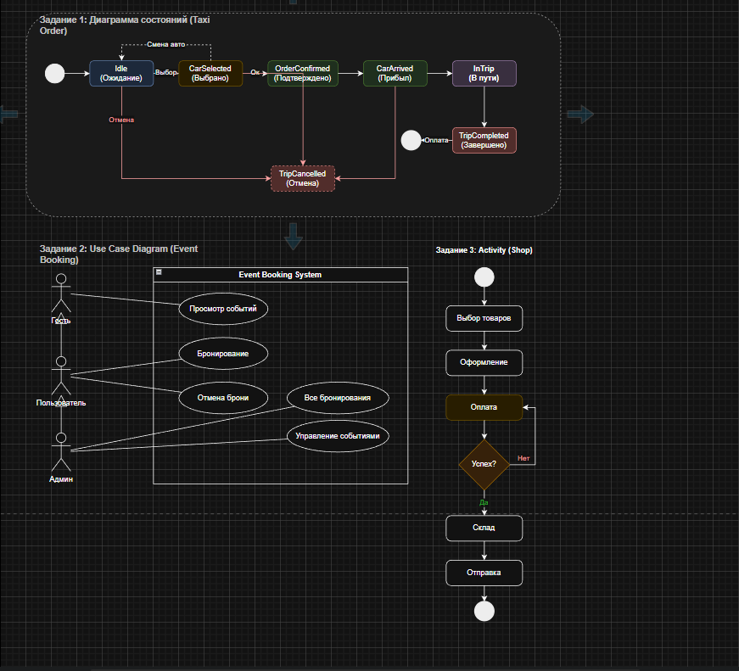

Выводы по 13 модулю
Достигнутые цели:
Создана диаграмма деятельности для процесса оформления заказа
Реализованы все ключевые действия и решения согласно диаграмме
Реализованы альтернативные пути (отмена, повтор оплаты)
Смоделированы возможные исключительные ситуации

Примеры работы программы
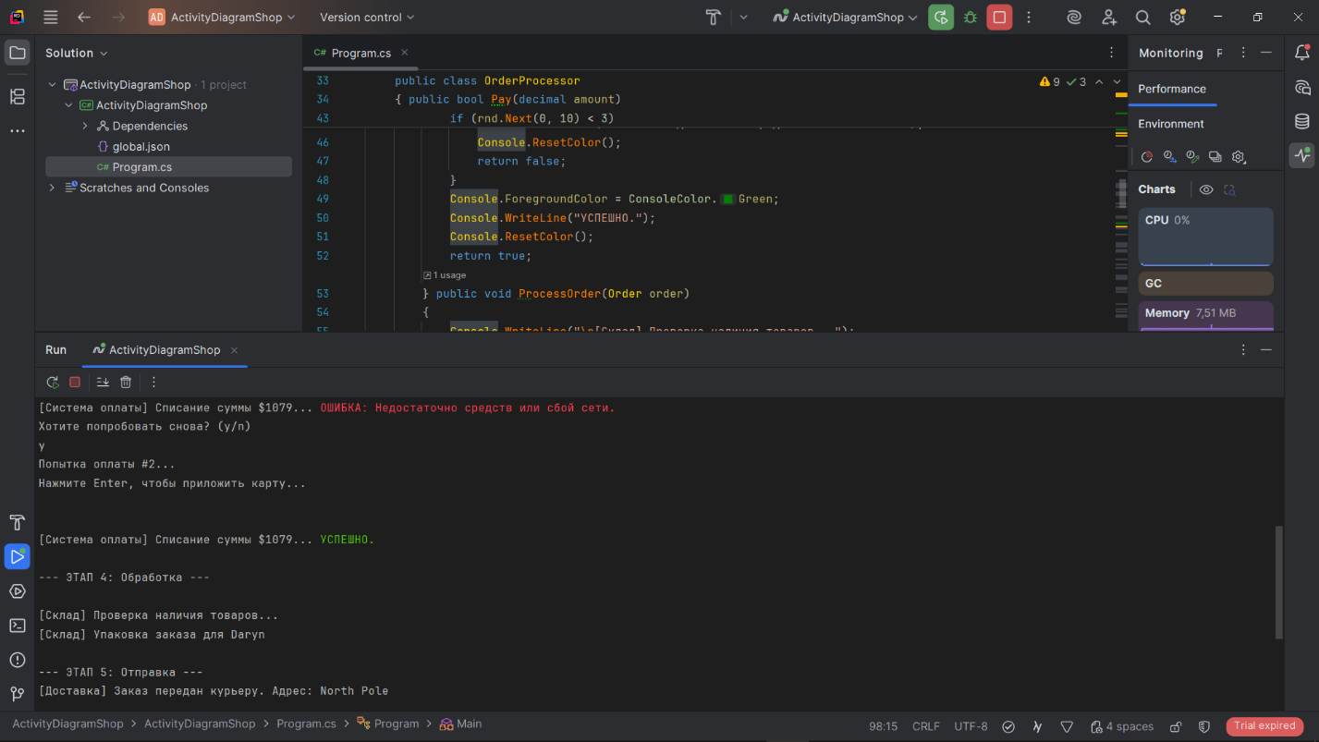

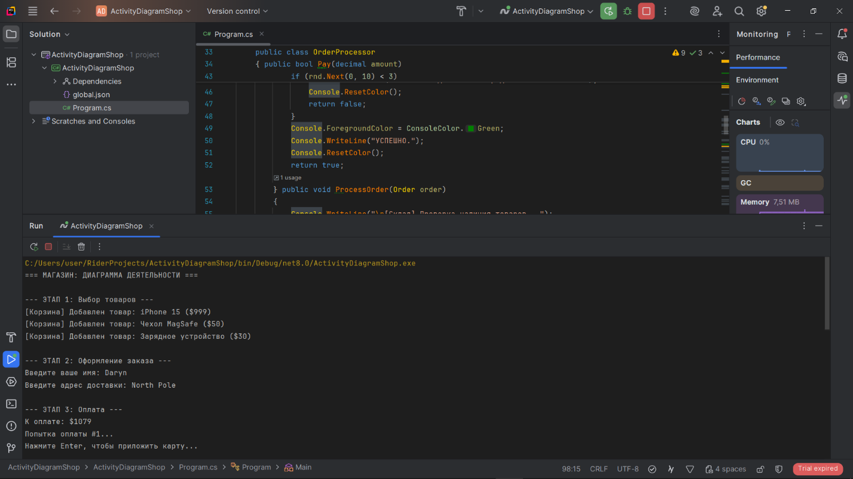
Описание системы
Класс Product
Назначение: Представляет товар в магазине
Поля: Name (название), Price (цена)

Метод: Конструктор для создания товара
Класс Order
Назначение: Хранит данные заказа (состояние)
Поля:
Products - список товаров
ShippingAddress - адрес доставки
CustomerName - имя клиента
IsPaid - статус оплаты
Методы:
AddProduct() - добавление товара в корзину
GetTotal() - расчёт общей суммы
Класс OrderProcessor
Назначение: Выполнение бизнес-логики (бэкенд)
Методы:
Pay() - эмуляция оплаты (30% шанс сбоя)
ProcessOrder() - обработка заказа на складе
ShipOrder() - отправка заказа
Класс Program
Назначение: Основной сценарий работы
Метод Main() - последовательное выполнение этапов заказа

